2008年交大冬令营数学试题2008.1.1
一．填空题
1．若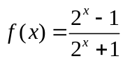，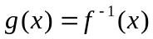，则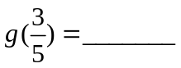．
2．函数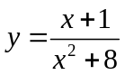的最大值为__________．
3．等差数列中，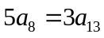，则前项和取最大值时，的值为__________．
4．复数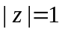,若存在负数使得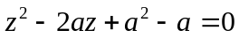，则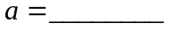．
5．若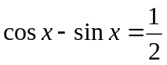，则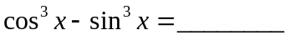．
6．数列的通项公式为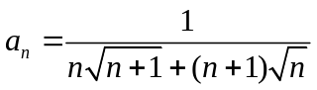，则这个数列的前99项之和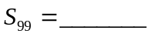．
7．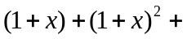……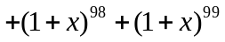中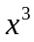的系数为．
8．数列中，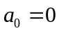，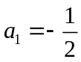，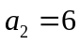，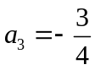，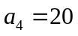，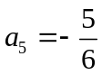，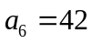，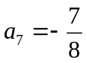，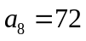，此数列的通项公式为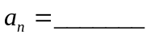．
9．甲、乙两厂生产同一种商品．甲厂生产的此商品占市场上的80%，乙厂生产的占20%；甲厂商品的合格率为95%，乙厂商品的合格率为90%．若某人购买了此商品发现为次品，则此次品为甲厂生产的概率为．
10．若曲线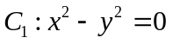 与 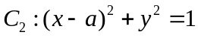的图像有3个交点，则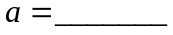．
二．解答题
1．30个人排成矩形，身高各不相同．把每列最矮的人选出，这些人中最高的设为；把每行最高的人选出，这些人中最矮的设为．
（１）是否有可能比高？
（２）和是否可能相等？

2．已知函数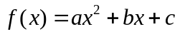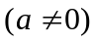，且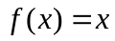没有实数根．那么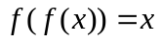是否有实数根？并证明你的结论．

3．世界杯预选赛中，中国、澳大利亚、卡塔尔和伊拉克被分在A组，进行主客场比赛．规定每场比赛胜者得三分，平局各得一分，败者不得分．比赛结束后前两名可以晋级．
（１）由于4支队伍均为强队，每支队伍至少得3分．于是
甲专家预测：中国队至少得10分才能确保出线；
乙专家预测：中国队至少得11分才能确保出线．
问：甲、乙专家哪个说的对？为什么？
（２）若不考虑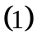中条件，中国队至少得多少分才能确保出线？

4．通信工程中常用n元数组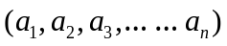表示信息，其中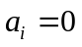或1，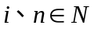．设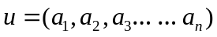，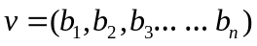，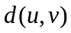表示和中相对应的元素不同的个数．
（１）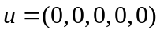问存在多少个5元数组 使得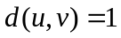；
（２）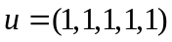问存在多少个5元数组 使得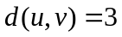；
（３）令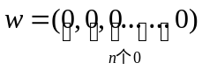，，，
求证：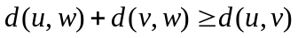．

5．曲线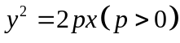与圆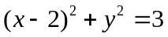交于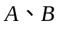两点，线段的中点在上，求．
2008年交大冬令营数学试题参考答案2008.1.1
一．填空题
1．若，，则．2
2．函数的最大值为__________．
3．等差数列中，，则前项和取最大值时，的值为__________．20
4．复数,若存在负数使得，则．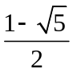
5．若，则．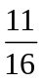
6．数列的通项公式为，则这个数列的前99项之和．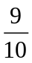
7．……中的系数为．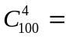3921225
8．数列中，，，，，，，，，，此数列的通项公式为．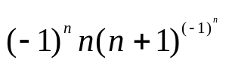
9．甲、乙两厂生产同一种商品．甲厂生产的此商品占市场上的80%，乙厂生产的占20%；甲厂商品的合格率为95%，乙厂商品的合格率为90%．若某人购买了此商品发现为次品，则此次品为甲厂生产的概率为．
10．若曲线 与 的图像有3个交点，则 ．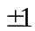
二．解答题
1．30个人排成矩形，身高各不相同．把每列最矮的人选出，这些人中最高的设为；把每行最高的人选出，这些人中最矮的设为．
（１）是否有可能比高？
（２）和是否可能相等？
- 解：不可能
    - 若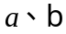为同一人，有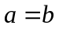；
    - 若在同一行、列，则均有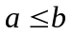；
    - 若不在同一行、列，同如图1以5*6的矩形为例，记所在列与所在行相交的人为。
因为为列最矮的人，所以有；
又因为为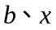列最高的人，所以有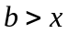；
于是有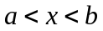。
综上，不可能有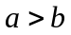
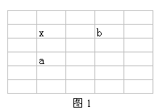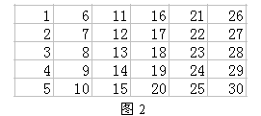
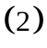有可能，不妨令30个人身高由矮至高分别为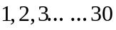，如图2所示：
此时有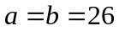．
2．已知函数，且没有实数根．那么是否有实数根？并证明你的结论．
解：没有.
法一： 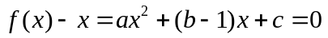无实数根，
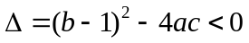；
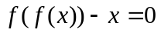．
．
．
．
．
于是有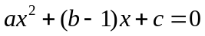或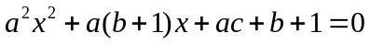．
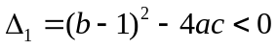；
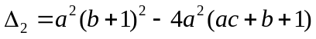
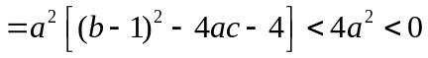。
故均不存在实数根。
法二：若，则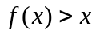，
于是 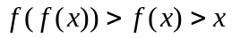；
若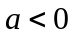，则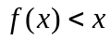，
于是 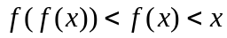；
所以没有实数根。
3．世界杯预选赛中，中国、澳大利亚、卡塔尔和伊拉克被分在A组，进行主客场比赛．规定每场比赛胜者得三分，平局各得一分，败者不得分．比赛结束后前两名可以晋级．
（１）由于4支队伍均为强队，每支队伍至少得3分．于是
甲专家预测：中国队至少得10分才能确保出线；
乙专家预测：中国队至少得11分才能确保出线．
问：甲、乙专家哪个说的对？为什么？
（２）若不考虑中条件，中国队至少得多少分才能确保出线？
解：乙专家
若中国队得10分，则可能出现其余三队12分、10分、10分的情况，以澳大利亚12分，，卡塔尔10分，伊拉克3分为例，得分情况如下表。中国队无法确保晋级，因此甲专家说的不对。
 | 澳 | 澳 | 中 | 中 | 卡 | 卡 | 伊 | 伊 | 总分
澳 |  |  | 3 | 0 | 3 | 0 | 3 | 3 | 12
中 | 0 | 3 |  |  | 1 | 3 | 0 | 3 | 10
卡 | 0 | 3 | 1 | 0 |  |  | 3 | 3 | 10
伊 | 0 | 0 | 3 | 0 | 0 | 0 |  |  | 3
假设中国队得了11分而无法晋级，则必为第三名，而第一名、第二名均不少于11分，而第四名不少于3分。12场比赛四队总得分至多36分，所以前三名11分，第四名3分。而四队总分36分时不能出现一场平局，而11不是3的倍数，故出线平局，矛盾！
所以中国队得11分可以确保出线。
若中国队得12分，则可能出线如表情况，仍无法确保晋级。
 | 澳 | 澳 | 中 | 中 | 卡 | 卡 | 伊 | 伊 | 总分
澳 |  |  | 3 | 0 | 3 | 0 | 3 | 3 | 12
中 | 0 | 3 |  |  | 0 | 3 | 3 | 3 | 12
卡 | 0 | 3 | 3 | 0 |  |  | 3 | 3 | 12
伊 | 0 | 0 | 0 | 0 | 0 | 0 |  |  | 0
假设中国队得13分仍无法出线，则必为第3名，则第一名、第二名均不少于13分，总得分已经不少于39分大于36分，矛盾！
故中国队至少得13分才可以确保出线。
4．通信工程中常用n元数组表示信息，其中或1，．设，，表示和中相对应的元素不同的个数．
（１）问存在多少个5元数组 使得；
（２）问存在多少个5元数组 使得；
（３）令，，，
求证：．
解：5；
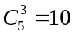；
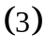记中对应项同时为0的项的个数为，对应项同时为1的项的个数为，则对应项一个为1，一个为0的项的个数为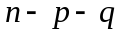；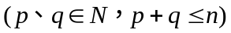．
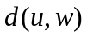即是中1的个数，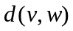即是中1的个数，是中对应项一个为1，一个为0的项的个数。
于是有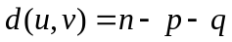
中1一共有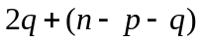个，即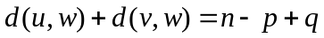
所以有
于是．
5．曲线与圆交于两点，线段的中点在上，求．
解：设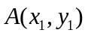，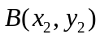，
联立与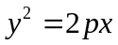，
得：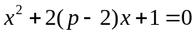．
知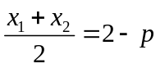，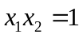；
且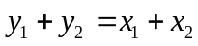．
得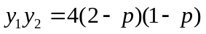．
又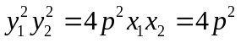．
所以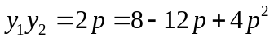
解得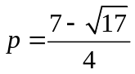或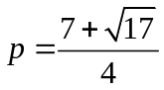（舍）．

